PENGARUH ORGANIZATIONAL CITIZENSHIP BEHAVIOR (OCB) DAN BUDAYA ORGANISASI TERHADAP KINERJA KARYAWAN PADA
PT. SUMBER LANCAR JOMBANG

SKRIPSI

Untuk memenuhi Sebagian Syarat
Memperoleh Gelar Sarjana S1

Program Studi Manajemen

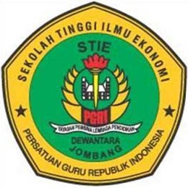

HENDI ARISETYONO
1361115

SEKOLAH TINGGI ILMU EKONOMI
(STIE) PGRI DEWANTARA
JOMBANG
2018

